**Chef d’œuvre EVS**

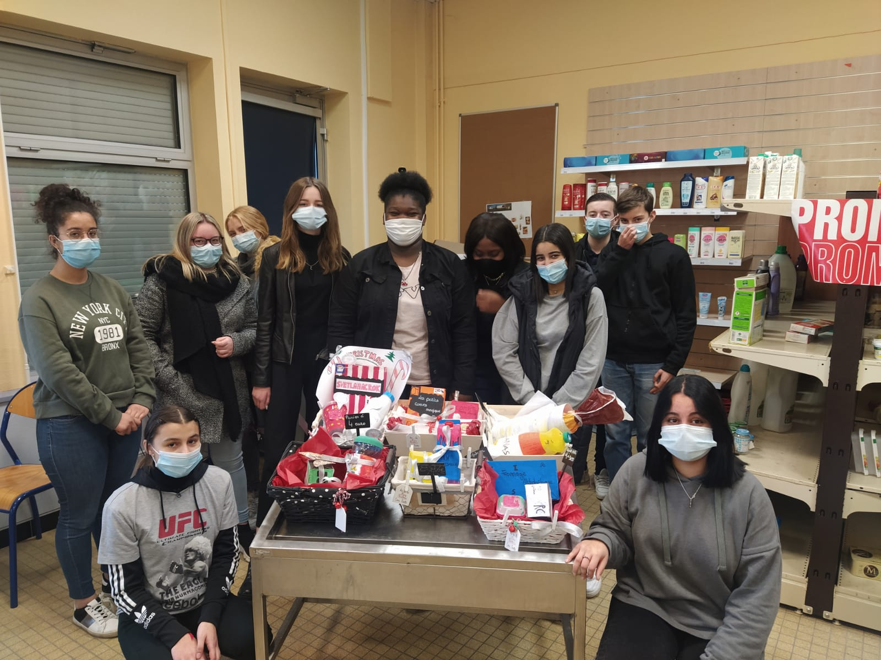

Les élèves d’EVS ont terminé leur Chef d’œuvre. Ils ont crées « des paniers petit déjeuner » éco responsables, sains et nutritionnellement équilibrés.

Tous les élèves ont présenté devant la classe son produit.